Писательский талант состоит в умении выбрать верное слово и поставить его на верное место.
Корней Чуковский
Корней Иванович Чуковский (1882-1969) - русский писатель, литературовед, переводчик, журналист, литературный критик.
За время проекта "Читаем вместе" в ноябре месяце мы здорово погрузились в мир сказок К.И.Чуковского. Совместно с родителями нами прочитаны многие сказки:
Бармалей

Доктор Айболит
Краденое солнце
Крокодил
Мойдодыр
Муха-Цокотуха
Одолеем Бармалея
Перепутанная сказка
Приключения Бибигона
Путаница
Тараканище
Телефон
Федорино горе
Чудо-дерево
Совместно посетили Театр кукол спектакль "Айболит и Бармалей",
смотрели мультфильмы, слушали аудиосказки, некоторые ребята наизусть читали отрывки из сказок Корнея Чуковского и рисовали иллюстрации и лепили героев сказки «Путаница». В конце месяца у нас прошла викторина по сказкам этого автора.

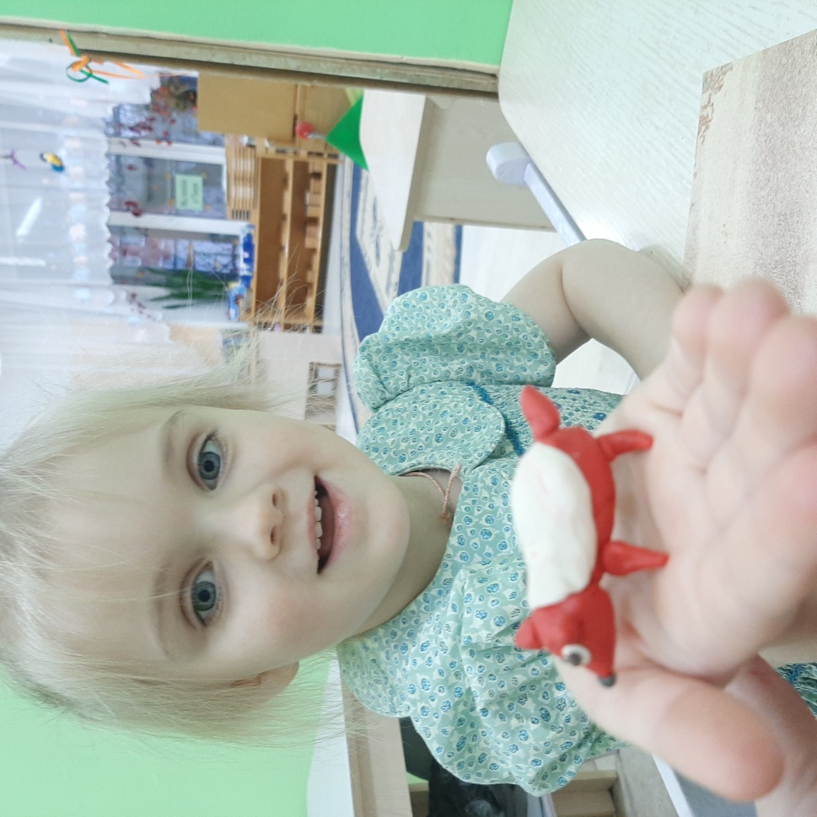

Лисичка из сказки К.Чуковского «Путаница»

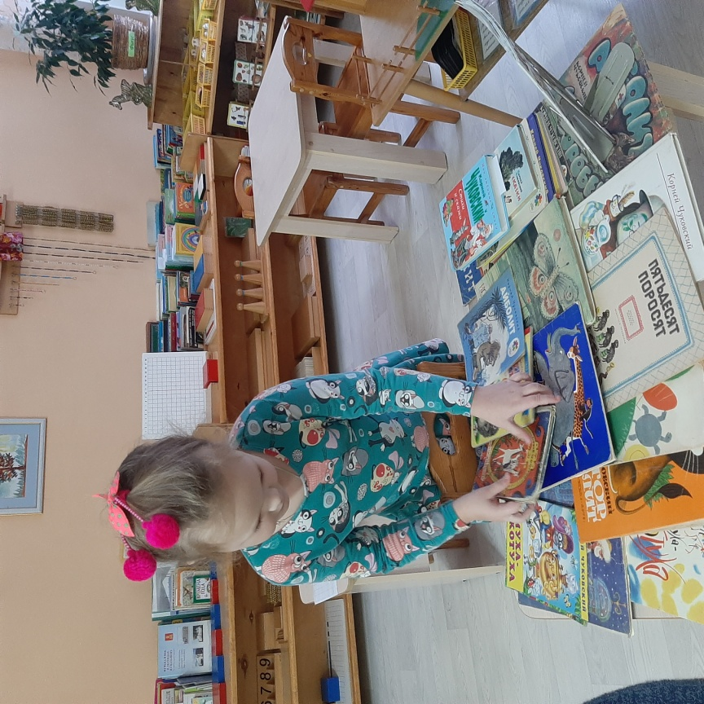
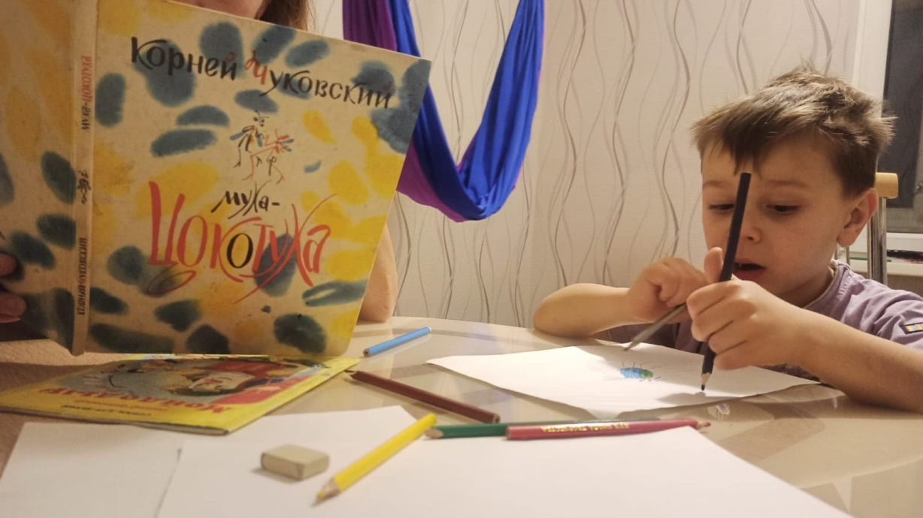
Миша рисует иллюстрацию к сказке «Муха – Цокотуха»

